VERİMLİ DERS ÇALIŞMAYI KOLYALAŞTIRAN YÖNTEMLER

ETKİLİ OKUMA ve ANLAMA

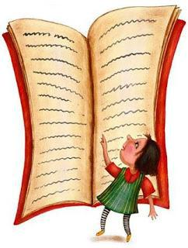
Adım 1: Kendinizi

okuyacağınız materyale hazırlayın.

Öncelikle okuyacağınız kısmın ne uzunlukta olduğuna, genel olarak ne hakkında olduğuna ve vermek istediği fikrin ne olduğuna göz atın. Sonra biraz ara verin ve düşünün.

Adım 2: Çalışma şeklinize
karar verin Nasıl çalışırsanız (Kaç dakika/saat, günün hangi saatinde vb.) daha iyi anlarsınız veya anlayarak ne kadar zamanda okuyabilirsiniz? Bu konuyu okumak size ne kazandıracak başka bir deyişle bu konuyu öğrenmenizin amacı nedir? Bilmem gerekenleri öğrenmem için ne yapmalıyım? gibi sorulara vereceğiniz cevap sizin çalışma şeklinizi belirleyecektir.
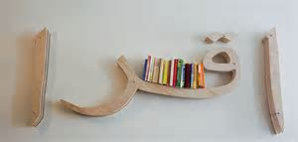
Adım 3: Okumaya başlayın.
Bilgileri öğrenmek ve daha sonra hatırlamak üzere okumaya başlayın. Okuduklarınızı ne kadar anladığınızı ve okuduklarınızın ne kadarını hatırlayabildiğinizi test etmek için kitaba bakmadan tekrar edin veya özet çıkarın.
Etkili Okuma ve Anlamayı Geliştirecek Yöntemler

  - Sesli okuma yapmayın: Sesli okuma, okuma hızını önemli derecede yavaşlatan bir unsurdur. Ortalama konuşma hızı 200 kelime kadardır. Sesli okuduğunuz zaman kendinizi bu limite sınırlandırmış olursunuz. Bu nedenle kendinizi sessiz okumaya yönlendirerek hızlandırabilirsiniz.

  - Geri dönüşleri ortadan kaldırın: Bir metni okurken geri dönmeler en yaygın okuma hatalarının başında gelir. Bu nedenle metne konsantre olun ve kafanızdan anlamazsam geri dönerim fikrini silin. Geri dönüşlerin en temel nedeni okuma için uygun şartları sağlamadan başlıyor olmanızdır. Bu nedenle geri dönüşleri ortadan kaldırmak için sessizlik,
açlık vb. durumlar için uygun şartları
sağlamaya çalışın.

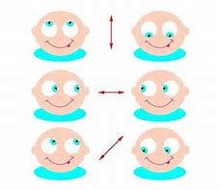
- Göz kaslarınızı geliştirin: Göz kasları bir noktaya kadar geliştirilebilir. Bu nedenle gözü, sürat ve çabukluk

kazandırıcı bazı yardımcılarla eğitmek gerekir. Örneğin bir vasıtada giderken ilanları okuyarak ve varsa videoda 2–3 kat hızlandırılmış alt yazılı filmleri seyrederek küçük göz egzersizleri yapabilirsiniz. Tabi egzersizleri kontrollü yapmak gerekir. Kontrolsüzlük sağlık problemlerine neden olabilir.

- Aralar verip özetlemeler yapın: Bir metni okurken bütünün anlaşılması için parçalara bölmek avantaj
sağlar. Bir metnin belli noktalarında ara verip okudunuz noktaya kadar kabaca bir özetleme yapmanız hem metni anlamanızı kolaylaştıracaktır hem de metnin bundan sonraki kısmını hızlı okumak için motivasyon kazandıracaktır.

ETKİLİ DİNLEME ve ANLAMA
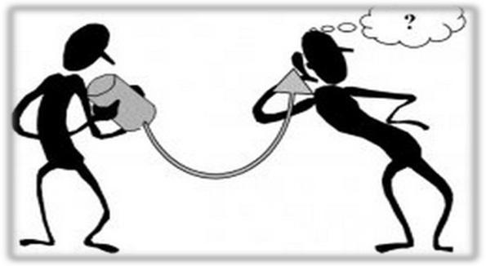Dinleme deyince ilk akla gelen işitmektir. Oysa dinleme işitmeyle birlikte uyarıcıların seçici dikkatle fark edilmesi, algılanması, anlaşılması, hafızaya alınması, hatırlanması ve kullanılmasını içeren aktif bir süreçtir.
Aktif dinlemenin gerçekleştirilebilmesi için:
- Ön Hazırlık Yapın
Derse ön hazırlık yaparak gelme: Etkin dinlemenin ilk basamağı dinlemeye hazır olmaktır. Bu nedenle dersten 1-2 gün önce konuyla ilgili kaynakları okuyun, kendinizi bir önceki derste öğrendikleriniz konusunda yoklayın. Eğer dersten önce size bir okuma ödevi verilmişse, buna da göz atın ve kendinizi konuya hazırlayın. Ön hazırlık öğretmen konuyu anlatırken nelerden bahsedeceğini tahmin etmeyi sağlar. Böylece öğrenmenin ilk adımı olan seçici dinleme gerçekleşmiş olur. Bu da dikkatin sürdürülmesini sağlar, öğrenciyi aktif yapar ve hatırlamayı kolaylaştırır.

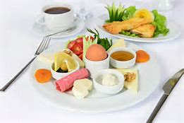
Dersten önce fizyolojik, psikolojik ve sosyal ihtiyaçların giderilmesi: Derse kaliteli uykuyla gelmek, aç olmamak, aşırı veya ağır şeyler yememek, dikkati sağlama ve sürdürmede önemlidir. Dersten önce arkadaşlarınızla sohbet ihtiyacınızı giderin.

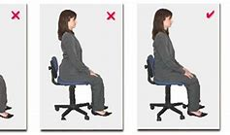
Ders sırasında doğru yerde ve doğru pozisyonda oturma: Hep aynı yerde ve tahtayı iyi görebileceğiniz pozisyonda oturma dikkat ve motivasyon açısından önemlidir. Doğru oturma pozisyonu; bel ve sırtın dik olduğu her iki ayağın da yere temas ettiği pozisyondur. Bu duruş hem boyun, sırt ve bel ağrılarını asgari düzeye indirmede hem de ders süresince dikkati sürdürebilmekte fayda sağlar.

- Ana Fikir ve Kavramları Bulun

Öğretmenin ders boyunca anlattıklarının ana fikrini bulmak için kendinize ve öğretmeninize sorular sorun, ilgili kavramları öğrenin.
- İpuçlarını Bulun

Öğretmenin konuyu anlatırken vurguladığı ipuçlarını bulmaya çalışın. Öğretmenin ses tonundaki vurgulardan veya kullandığı bazı sözcüklerden (Önemli, başlıca, can alıcı, burada esas fikir, şunu unutmayın ki, sonuç olarak, bu sebeple, özetle vb.) konuyla ilgili bilmeniz gereken, sınavlarda çıkabilecek soruları tahmin edebilirsiniz.

- Aktif Katılım

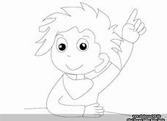
Dikkatin sürdürülmesi için derse zamanında gelmeli, ders sırasında öğretmenin söylediklerini dinlemeli ve dersle ilgili olarak öğretmene sözlü ve sözsüz (Beden dilinizle anlayıp anlamadığınızı gösteren bakışlar, başınızı sallamanız vb.) tepki göstermelisiniz. Bu hem öğretmen-öğrenci ilişkisini olumlu yönde etkiler, hem karşılıklı motivasyonu sağlar hem de dersin kalitesini artırır.
- Soru Sorma

Ders sırasında anlamadığınız ya da merak ettiğiniz noktaları sormanız, öğretmenin biraz daha açıklamasını istemeniz dikkatinizi sürdürmenizi sağladığı gibi bilgiyi doğru organize edebilmeniz için de gereklidir. Bir bilgiyi ne kadar çok bağlantı kurarak öğrenirseniz bilgiyi hatırlamanız da o kadar kolay olacaktır.
- Not Tutma
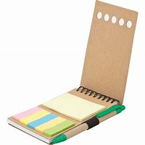
Derste not tutmak dikkatin sürdürülmesine yardımcı olduğu gibi hatırlamayı da sağlar

ETKİLİ NOT TUTMA
Not tutma, düşüncelerin, yazılanların, okunanların, anlatılan bir konunun ve gözlenen bir durumun içerdiği mesajın yeniden yorumlanarak ana noktaların özlü cümlelerle yazılı olarak kaydedilmesidir.
Not tutarken dikkat edilmesi gereken bazı noktalar bulunmaktadır:
- Not tutmak için bir defter kullanılabileceği gibi A4 boyutunda bir kâğıt da kullanılabilir.

- Not tutarken; ana fikirleri, önemli noktaları not etmek çok önemlidir. Önemli noktaları belirlerken öğretmenin ipuçlarına "Burası önemli", "Burada esas olan", "Dikkat ederseniz" vb. dikkat edilmeli, (*) işareti konmalı ya da altı çizilmelidir.

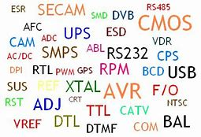
Not tutarken anlayabileceğiniz şekilde kısaltmalar yaparak zamanı daha verimli kullanabilirsiniz. Örneğin : “ve &”, “buna ek olarak +”

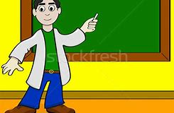
- Not tutma iki şekilde olabilir. Öğrenci kendi cümleleriyle not alabilir. Böylece öğretmenin anlattıklarını özetleme ve anladığı şekilde yazma imkânı bulur. Ancak bazı durumlarda anlatılanların aynı şekilde not alınması gerekebilir. Bu durumda anlatılanlar ya da tahtada yazılanlar aynı şekilde not alınır.

- Öğrenci derste anlamadığı yerleri öğretmene sormalıdır. Aksi halde tuttuğu notlar eksik veya yanlış olabilir.

- Öğrenci, hafızası ne kadar iyi olursa olsun derste kendisinin ve öğretmenin önemli gördüğü her şeyi not etmelidir.

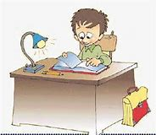
- Notlar düzenli bir şekilde tekrar edilmelidir. Aralıklı tekrar öğrenilen bilgilerin pekiştirilmesini sağlar ve unutmayı engeller. Bu amaçla notlar aynı gün içinde, bir gün sonra, bir hafta ve bir ay sonra tekrar okunduğunda bilgiler uzun süreli hafızaya kaydedilir ve hatırlama kolaylaşır.

